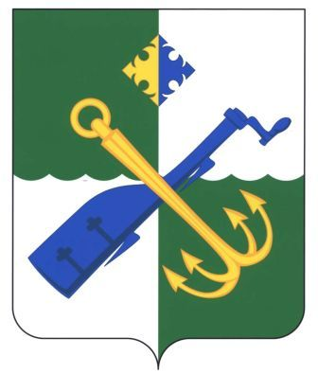

СОВЕТ ДЕПУТАТОВ МУНИЦИПАЛЬНОГО ОБРАЗОВАНИЯ
«ПОДПОРОЖСКИЙ МУНИЦИПАЛЬНЫЙ РАЙОН ЛЕНИНГРАДСКОЙ ОБЛАСТИ»
третьего созыва

РЕШЕНИЕ

19 июня 2017 года № 197

О награждении Почетным дипломом
Совета депутатов
Подпорожского муниципального района

За многолетний добросовестный труд в сфере образования на территории Подпорожского муниципального района, высокий профессионализм, активную жизненную позицию и в связи с 90-летием образования Подпорожского района

Р Е Ш И Л :

1. Наградить Почетным дипломом Совета депутатов Подпорожского муниципального района Алексеева Виктора Николаевича.

2. Выплату премии в размере 8.000 рублей произвести по смете расходов предусмотренных на содержание Совета депутатов Подпорожского муниципального района .

Глава муниципального образования В.В. Мосихин

